"𝗣𝗮̈𝗿𝗻𝘂𝗺𝗮𝗮 𝗟𝗮𝗵𝘁𝗶𝘀𝗲𝗱 𝗠𝗲𝗶𝘀𝘁𝗿𝗶𝘃𝗼̃𝗶𝘀𝘁𝗹𝘂𝘀𝗲𝗱 𝗟𝗼𝗵𝗲𝘀𝘂𝗿𝗳𝗶𝘀 𝟮𝟬𝟮𝟰" **on saanud võiduka lõpu**!

See aasta õnnestus küll võistlustega üsna varakult alustada, kuid polnud aimugi, et sügis tuleb erakordselt soe ja tuuletu. See tõmbas pidurit nii mõnelegi plaanitavale distsipliinile ja etapile. Freestyle võistluse saime juba augustis tehtud, kuid race ja big air jäid väga hilissügisesse. Õnneks tõelisi surfareid külmad ilmad ei heiduta ja igale etapile jagus võrdväärselt rahvast. Kokku osales terves sarjas 45 inimest. Neist 22 meeste klassis (18-45 vanuses), 11 seenior klassis (45+), 6 naiste klassis ja 4 juuniorites (U18). Noorim võistleja oli 11 aastane ja vanim 64. Naaber vabariigist Lätimaalt tuli 3 võistlejat.

Terve sarja vältel kogusid võistlejad punkte ja eelkõige võidutsesid need, kes kõik etapid kaasa tegid. Meeste klassis olid nendeks tartlane [Raigo Piho](https://www.facebook.com/raigo.piho?__cft__%5B0%5D=AZUtOZ5GuhO9Mz1WnOUEU7LJ8rvnG4brf835DHwqC8BhLmFS7b1Wcy2g7TBhZuXc_p3KDn0HIuppYJdbJRethgtvFYGCN05vfO6AcBvnK9zx06QDfMspxJNsMvRuU_P8vpIuZkcQ98ie9ohLOS573v8rl_fc3Up7_4_4cPKDF70OoA0n_oaAoAadc_u372OPx08&__tn__=-%5DK-R), Põlva mees [Taho-Jaan Truus](https://www.facebook.com/tahojaan?__cft__%5B0%5D=AZUtOZ5GuhO9Mz1WnOUEU7LJ8rvnG4brf835DHwqC8BhLmFS7b1Wcy2g7TBhZuXc_p3KDn0HIuppYJdbJRethgtvFYGCN05vfO6AcBvnK9zx06QDfMspxJNsMvRuU_P8vpIuZkcQ98ie9ohLOS573v8rl_fc3Up7_4_4cPKDF70OoA0n_oaAoAadc_u372OPx08&__tn__=-%5DK-R) ja kolmandaks lätlane [Oskars Brīvkalns](https://www.facebook.com/oskars.brivkalns?__cft__%5B0%5D=AZUtOZ5GuhO9Mz1WnOUEU7LJ8rvnG4brf835DHwqC8BhLmFS7b1Wcy2g7TBhZuXc_p3KDn0HIuppYJdbJRethgtvFYGCN05vfO6AcBvnK9zx06QDfMspxJNsMvRuU_P8vpIuZkcQ98ie9ohLOS573v8rl_fc3Up7_4_4cPKDF70OoA0n_oaAoAadc_u372OPx08&__tn__=-%5DK-R).

Seenior klassi esikoht läks Häädemeeste surfar Toomas Krivonogovile, tema järel pärnakad Andre Tampõld ja [Aivar Vorman](https://www.facebook.com/aivar.vorman?__cft__%5B0%5D=AZUtOZ5GuhO9Mz1WnOUEU7LJ8rvnG4brf835DHwqC8BhLmFS7b1Wcy2g7TBhZuXc_p3KDn0HIuppYJdbJRethgtvFYGCN05vfO6AcBvnK9zx06QDfMspxJNsMvRuU_P8vpIuZkcQ98ie9ohLOS573v8rl_fc3Up7_4_4cPKDF70OoA0n_oaAoAadc_u372OPx08&__tn__=-%5DK-R).

Naistes võidutses samuti Häädemeeste surfar [Triina Trei](https://www.facebook.com/triina.trei?__cft__%5B0%5D=AZUtOZ5GuhO9Mz1WnOUEU7LJ8rvnG4brf835DHwqC8BhLmFS7b1Wcy2g7TBhZuXc_p3KDn0HIuppYJdbJRethgtvFYGCN05vfO6AcBvnK9zx06QDfMspxJNsMvRuU_P8vpIuZkcQ98ie9ohLOS573v8rl_fc3Up7_4_4cPKDF70OoA0n_oaAoAadc_u372OPx08&__tn__=-%5DK-R), tema järel tartlanna [Kerli Otti](https://www.facebook.com/kerli.otti?__cft__%5B0%5D=AZUtOZ5GuhO9Mz1WnOUEU7LJ8rvnG4brf835DHwqC8BhLmFS7b1Wcy2g7TBhZuXc_p3KDn0HIuppYJdbJRethgtvFYGCN05vfO6AcBvnK9zx06QDfMspxJNsMvRuU_P8vpIuZkcQ98ie9ohLOS573v8rl_fc3Up7_4_4cPKDF70OoA0n_oaAoAadc_u372OPx08&__tn__=-%5DK-R) ja kolmandal tallinlanna Liina Laul

Juuniorite esikoht läks Tallinna poisile Alex Liitmaale, teine pärnakas [Martin Rahnel](https://www.facebook.com/martin.rahnel.3?__cft__%5B0%5D=AZUtOZ5GuhO9Mz1WnOUEU7LJ8rvnG4brf835DHwqC8BhLmFS7b1Wcy2g7TBhZuXc_p3KDn0HIuppYJdbJRethgtvFYGCN05vfO6AcBvnK9zx06QDfMspxJNsMvRuU_P8vpIuZkcQ98ie9ohLOS573v8rl_fc3Up7_4_4cPKDF70OoA0n_oaAoAadc_u372OPx08&__tn__=-%5DK-R)ile ja kolmas Häädemeeste surfar Kaur Kaldmäele.

Viimasel etapil loosisime kõigi osalejate vahel välja tuttuue lohelaua PLKB ´lt. Selle õnnelikuks võitjaks osutus Häädemeeste surfar Tavi Talves. Surfipüksid Surfcenterilt võitsid Priit Roger ja Meelis Linde. Palju õnne!

Kogu sarja üldvõitjaks tuli ülekaalukalt [Raigo Piho](https://www.facebook.com/raigo.piho?__cft__%5B0%5D=AZUtOZ5GuhO9Mz1WnOUEU7LJ8rvnG4brf835DHwqC8BhLmFS7b1Wcy2g7TBhZuXc_p3KDn0HIuppYJdbJRethgtvFYGCN05vfO6AcBvnK9zx06QDfMspxJNsMvRuU_P8vpIuZkcQ98ie9ohLOS573v8rl_fc3Up7_4_4cPKDF70OoA0n_oaAoAadc_u372OPx08&__tn__=-%5DK-R)!

Kui tahad teada, kuidas see Raigol õnnestus ja mis on tema saladused? Siis varu küpsised ja kohvi ligi ning loe kindlasti edasi!

𝗥𝗮𝗶𝗴𝗼: "𝑆𝑒𝑒 𝑜𝑛 𝑡𝑎̈𝑝𝑠𝑒𝑙𝑡 𝑠𝑒𝑒 𝑣𝑜̃𝑖𝑠𝑡𝑙𝑢𝑠𝑠𝑎𝑟𝑖, 𝑚𝑖𝑠 𝑠𝑜𝑏𝑖𝑏 𝑖𝑔𝑎𝑙𝑒 𝑙𝑜ℎ𝑒𝑠𝑢𝑟𝑓𝑎𝑟𝑖𝑙𝑒 𝑛𝑖𝑛𝑔 𝑎𝑛𝑛𝑎𝑏 𝑣𝑜̃𝑖𝑚𝑎𝑙𝑢𝑠𝑒 𝑒𝑛𝑑 𝑘𝑖𝑖𝑟𝑒𝑙𝑡 𝑎𝑟𝑒𝑛𝑑𝑎𝑑𝑎 𝑗𝑎 𝑝𝑟𝑜𝑜𝑣𝑖𝑙𝑒 𝑝𝑎𝑛𝑛𝑎! 𝑆𝑜𝑜𝑣𝑖𝑡𝑎𝑛 𝑘𝑜̃𝑖𝑔𝑖𝑙 𝑙𝑜ℎ𝑒𝑡𝑎𝑗𝑎𝑡𝑒𝑙 𝑒𝑑𝑎𝑠𝑝𝑖𝑑𝑖 𝑡𝑢𝑙𝑙𝑎 𝑗𝑎 𝑒𝑛𝑑 𝑣𝑜̃𝑖𝑠𝑡𝑙𝑢𝑠𝑡𝑒𝑙 𝑝𝑟𝑜𝑜𝑣𝑖𝑙𝑒 𝑝𝑎𝑛𝑛𝑎, 𝑠𝑒𝑠𝑡 𝑛𝑎𝑔𝑢 𝑚𝑎 𝑜𝑙𝑒𝑛 𝑎𝑙𝑎𝑡𝑖 𝑜̈𝑒𝑙𝑛𝑢𝑑 – 𝑢̈𝑘𝑠 𝑣𝑜̃𝑖𝑠𝑡𝑙𝑢𝑠 𝑣𝑜̃𝑖𝑏 𝑣𝑜̃𝑟𝑑𝑢𝑑𝑎 𝑘𝑢̈𝑚𝑛𝑒 𝑣𝑜̃𝑖 𝑟𝑜ℎ𝑘𝑒𝑚 𝑡𝑟𝑒𝑒𝑛𝑖𝑛𝑔𝑘𝑜𝑟𝑟𝑎𝑔𝑎, 𝑚𝑖𝑠 𝑎𝑛𝑛𝑎𝑏 𝑠𝑢𝑙𝑙𝑒 𝑎𝑑𝑟𝑒𝑛𝑎𝑙𝑖𝑖𝑛𝑖 𝑎𝑏𝑖𝑙 𝑟𝑜ℎ𝑘𝑒𝑚 𝑗𝑢𝑙𝑔𝑢𝑠𝑡, 𝑘𝑖𝑖𝑟𝑒𝑡 𝑎𝑟𝑒𝑛𝑔𝑢𝑡 𝑗𝑎 𝑝𝑎𝑙𝑗𝑢 𝑘𝑜𝑔𝑒𝑚𝑢𝑠𝑖!

𝐾𝑜𝑔𝑒𝑚𝑢𝑠 𝑒𝑖 𝑜𝑙𝑒𝑔𝑖 𝑎𝑙𝑎𝑡𝑖 𝑎𝑖𝑛𝑢𝑙𝑡 "𝑠𝑢𝑟𝑓" 𝑣𝑎𝑖𝑑 𝑘𝑎 𝑖𝑙𝑚𝑎𝑠𝑡 𝑎𝑟𝑢 𝑠𝑎𝑎𝑚𝑖𝑛𝑒, 𝑒𝑟𝑖𝑛𝑒𝑣𝑎𝑡𝑒 𝑜𝑙𝑢𝑘𝑜𝑟𝑑𝑎𝑑𝑒𝑔𝑎 𝑡𝑜𝑖𝑚𝑒 𝑡𝑢𝑙𝑒𝑚𝑖𝑛𝑒 𝑗𝑝𝑚!

𝑂𝑙𝑒𝑛 𝑢ℎ𝑘𝑒, 𝑒𝑡 𝑠𝑒𝑙𝑙𝑒 𝑠𝑎𝑟𝑗𝑎 𝑢̈𝑙𝑑𝑣𝑜̃𝑖𝑑𝑢 𝑣𝑜̃𝑡𝑠𝑖𝑛 𝑛𝑖𝑛𝑔 𝑜𝑜𝑡𝑎𝑛 𝑗𝑢𝑏𝑎 𝑗𝑎̈𝑟𝑔𝑚𝑖𝑠𝑖 𝑣𝑜̃𝑖𝑠𝑡𝑙𝑢𝑠𝑖, 𝑠𝑒𝑠𝑡 𝑠𝑒𝑒 ℎ𝑜𝑖𝑎𝑏 𝑚𝑒𝑖𝑒 𝑙𝑜ℎ𝑒𝑠𝑢𝑟𝑓𝑎𝑟𝑖𝑡𝑒 𝑣𝑒𝑟𝑒 𝑘𝑎̈𝑖𝑚𝑎𝑠 𝑛𝑖𝑛𝑔 𝑡𝑢ℎ𝑖𝑛𝑎 𝑙𝑎𝑒𝑠, 𝑒𝑡 𝑖𝑘𝑘𝑎 𝑗𝑎 𝑗𝑎̈𝑙𝑙𝑒 𝑜𝑚𝑎𝑣𝑎ℎ𝑒𝑙 𝑚𝑜̃𝑜̃𝑡𝑢 𝑣𝑜̃𝑡𝑡𝑎 𝑗𝑎 𝑠𝑒𝑙𝑙𝑒 𝑎𝑏𝑖𝑙 𝑝𝑎𝑙𝑗𝑢 𝑝𝑎𝑟𝑒𝑚𝑎𝑘𝑠 𝑠𝑎𝑎𝑑𝑎!"

Täname taaskord häid sponsoreid: [Häädemeeste vald](https://www.facebook.com/haademeestevald?__cft__%5B0%5D=AZUtOZ5GuhO9Mz1WnOUEU7LJ8rvnG4brf835DHwqC8BhLmFS7b1Wcy2g7TBhZuXc_p3KDn0HIuppYJdbJRethgtvFYGCN05vfO6AcBvnK9zx06QDfMspxJNsMvRuU_P8vpIuZkcQ98ie9ohLOS573v8rl_fc3Up7_4_4cPKDF70OoA0n_oaAoAadc_u372OPx08&__tn__=-%5DK-R), [Pärnumaa Spordiliit](https://www.facebook.com/parnumaaspordiliit?__cft__%5B0%5D=AZUtOZ5GuhO9Mz1WnOUEU7LJ8rvnG4brf835DHwqC8BhLmFS7b1Wcy2g7TBhZuXc_p3KDn0HIuppYJdbJRethgtvFYGCN05vfO6AcBvnK9zx06QDfMspxJNsMvRuU_P8vpIuZkcQ98ie9ohLOS573v8rl_fc3Up7_4_4cPKDF70OoA0n_oaAoAadc_u372OPx08&__tn__=-%5DK-R), PLKB, [Häädemeeste mineraalvesi](https://www.facebook.com/Haademeestemineraalvesi?__cft__%5B0%5D=AZUtOZ5GuhO9Mz1WnOUEU7LJ8rvnG4brf835DHwqC8BhLmFS7b1Wcy2g7TBhZuXc_p3KDn0HIuppYJdbJRethgtvFYGCN05vfO6AcBvnK9zx06QDfMspxJNsMvRuU_P8vpIuZkcQ98ie9ohLOS573v8rl_fc3Up7_4_4cPKDF70OoA0n_oaAoAadc_u372OPx08&__tn__=-%5DK-R), [SURF CENTER](https://www.facebook.com/surfcenter.ee?__cft__%5B0%5D=AZUtOZ5GuhO9Mz1WnOUEU7LJ8rvnG4brf835DHwqC8BhLmFS7b1Wcy2g7TBhZuXc_p3KDn0HIuppYJdbJRethgtvFYGCN05vfO6AcBvnK9zx06QDfMspxJNsMvRuU_P8vpIuZkcQ98ie9ohLOS573v8rl_fc3Up7_4_4cPKDF70OoA0n_oaAoAadc_u372OPx08&__tn__=-%5DK-R), [Reedin Baltics](https://www.facebook.com/reedinbaltics?__cft__%5B0%5D=AZUtOZ5GuhO9Mz1WnOUEU7LJ8rvnG4brf835DHwqC8BhLmFS7b1Wcy2g7TBhZuXc_p3KDn0HIuppYJdbJRethgtvFYGCN05vfO6AcBvnK9zx06QDfMspxJNsMvRuU_P8vpIuZkcQ98ie9ohLOS573v8rl_fc3Up7_4_4cPKDF70OoA0n_oaAoAadc_u372OPx08&__tn__=-%5DK-R), [OÜ Sefiirihaldjas](https://www.facebook.com/profile.php?id=100085112925735&__cft__%5B0%5D=AZUtOZ5GuhO9Mz1WnOUEU7LJ8rvnG4brf835DHwqC8BhLmFS7b1Wcy2g7TBhZuXc_p3KDn0HIuppYJdbJRethgtvFYGCN05vfO6AcBvnK9zx06QDfMspxJNsMvRuU_P8vpIuZkcQ98ie9ohLOS573v8rl_fc3Up7_4_4cPKDF70OoA0n_oaAoAadc_u372OPx08&__tn__=-%5DK-R)

𝗠𝗲𝗲𝘀𝘁𝗲 𝟯 𝗲𝘁𝗮𝗽𝗶 𝘂̈𝗹𝗱𝗮𝗿𝘃𝗲𝘀𝘁𝘂𝘀

1. Raigo Piho 4,4

2. Taho-Jaan Truus 13

3. Oskars Brivkalns 18

4. [Egert Tammeleht](https://www.facebook.com/egert.tammeleht?__cft__%5B0%5D=AZUtOZ5GuhO9Mz1WnOUEU7LJ8rvnG4brf835DHwqC8BhLmFS7b1Wcy2g7TBhZuXc_p3KDn0HIuppYJdbJRethgtvFYGCN05vfO6AcBvnK9zx06QDfMspxJNsMvRuU_P8vpIuZkcQ98ie9ohLOS573v8rl_fc3Up7_4_4cPKDF70OoA0n_oaAoAadc_u372OPx08&__tn__=-%5DK-R) 20

5. [Veiko Va](https://www.facebook.com/profile.php?id=100010341811874&__cft__%5B0%5D=AZUtOZ5GuhO9Mz1WnOUEU7LJ8rvnG4brf835DHwqC8BhLmFS7b1Wcy2g7TBhZuXc_p3KDn0HIuppYJdbJRethgtvFYGCN05vfO6AcBvnK9zx06QDfMspxJNsMvRuU_P8vpIuZkcQ98ie9ohLOS573v8rl_fc3Up7_4_4cPKDF70OoA0n_oaAoAadc_u372OPx08&__tn__=-%5DK-R)lts 24

6. Siim Ustav 26

7. [Martin Kuuspalu](https://www.facebook.com/martin.kuuspalu?__cft__%5B0%5D=AZUtOZ5GuhO9Mz1WnOUEU7LJ8rvnG4brf835DHwqC8BhLmFS7b1Wcy2g7TBhZuXc_p3KDn0HIuppYJdbJRethgtvFYGCN05vfO6AcBvnK9zx06QDfMspxJNsMvRuU_P8vpIuZkcQ98ie9ohLOS573v8rl_fc3Up7_4_4cPKDF70OoA0n_oaAoAadc_u372OPx08&__tn__=-%5DK-R) 26

8. [Joel Kilk](https://www.facebook.com/joelkilk?__cft__%5B0%5D=AZUtOZ5GuhO9Mz1WnOUEU7LJ8rvnG4brf835DHwqC8BhLmFS7b1Wcy2g7TBhZuXc_p3KDn0HIuppYJdbJRethgtvFYGCN05vfO6AcBvnK9zx06QDfMspxJNsMvRuU_P8vpIuZkcQ98ie9ohLOS573v8rl_fc3Up7_4_4cPKDF70OoA0n_oaAoAadc_u372OPx08&__tn__=-%5DK-R) 26,7

9. Kaspar Jüristo 27

10. Reigo Tamm 29

11. [Jānis Jenerts](https://www.facebook.com/profile.php?id=100010181403027&__cft__%5B0%5D=AZUtOZ5GuhO9Mz1WnOUEU7LJ8rvnG4brf835DHwqC8BhLmFS7b1Wcy2g7TBhZuXc_p3KDn0HIuppYJdbJRethgtvFYGCN05vfO6AcBvnK9zx06QDfMspxJNsMvRuU_P8vpIuZkcQ98ie9ohLOS573v8rl_fc3Up7_4_4cPKDF70OoA0n_oaAoAadc_u372OPx08&__tn__=-%5DK-R) 29

12. Andres Noodla 29

13. [Joonas Vahar](https://www.facebook.com/joonas.vahar?__cft__%5B0%5D=AZUtOZ5GuhO9Mz1WnOUEU7LJ8rvnG4brf835DHwqC8BhLmFS7b1Wcy2g7TBhZuXc_p3KDn0HIuppYJdbJRethgtvFYGCN05vfO6AcBvnK9zx06QDfMspxJNsMvRuU_P8vpIuZkcQ98ie9ohLOS573v8rl_fc3Up7_4_4cPKDF70OoA0n_oaAoAadc_u372OPx08&__tn__=-%5DK-R) 30

14. Sven Aarma 30

15. Riho Mikko 31

16. Karl Toomet 31

17. Priit Roger 32

18. Martin Murruste 33

19. Markkus Otti 35

20. Märt Hanson 36

21. Meelis Linde 36

22. Miikael Metsala 36

𝗡𝗮𝗶𝘀𝘁𝗲 𝟯 𝗲𝘁𝗮𝗽𝗶 𝘂̈𝗹𝗱𝗮𝗿𝘃𝗲𝘀𝘁𝘂𝘀

1. [Triina Trei](https://www.facebook.com/triina.trei?__cft__%5B0%5D=AZUtOZ5GuhO9Mz1WnOUEU7LJ8rvnG4brf835DHwqC8BhLmFS7b1Wcy2g7TBhZuXc_p3KDn0HIuppYJdbJRethgtvFYGCN05vfO6AcBvnK9zx06QDfMspxJNsMvRuU_P8vpIuZkcQ98ie9ohLOS573v8rl_fc3Up7_4_4cPKDF70OoA0n_oaAoAadc_u372OPx08&__tn__=-%5DK-R) 3,4

2. [Kerli Otti](https://www.facebook.com/kerli.otti?__cft__%5B0%5D=AZUtOZ5GuhO9Mz1WnOUEU7LJ8rvnG4brf835DHwqC8BhLmFS7b1Wcy2g7TBhZuXc_p3KDn0HIuppYJdbJRethgtvFYGCN05vfO6AcBvnK9zx06QDfMspxJNsMvRuU_P8vpIuZkcQ98ie9ohLOS573v8rl_fc3Up7_4_4cPKDF70OoA0n_oaAoAadc_u372OPx08&__tn__=-%5DK-R) 5,7

3. Liina Laul 8

4. Mari-Liis Liipa 9

5. [Rita Reemann](https://www.facebook.com/rita.reemann?__cft__%5B0%5D=AZUtOZ5GuhO9Mz1WnOUEU7LJ8rvnG4brf835DHwqC8BhLmFS7b1Wcy2g7TBhZuXc_p3KDn0HIuppYJdbJRethgtvFYGCN05vfO6AcBvnK9zx06QDfMspxJNsMvRuU_P8vpIuZkcQ98ie9ohLOS573v8rl_fc3Up7_4_4cPKDF70OoA0n_oaAoAadc_u372OPx08&__tn__=-%5DK-R) 10

6. Krista Ninaste 10

𝗦𝗲𝗲𝗻𝗶𝗼𝗿𝗶𝘁𝗲 𝟯 𝗲𝘁𝗮𝗽𝗶 𝘂̈𝗹𝗱𝗮𝗿𝘃𝗲𝘀𝘁𝘂𝘀

1. Toomas Krivonogov 6,7

2. Andre Tampõld 8,7

3. Aivar Vorman 15

4. Kaur Filippov 14,7

5. [Martti Ainola](https://www.facebook.com/martti.ainola?__cft__%5B0%5D=AZUtOZ5GuhO9Mz1WnOUEU7LJ8rvnG4brf835DHwqC8BhLmFS7b1Wcy2g7TBhZuXc_p3KDn0HIuppYJdbJRethgtvFYGCN05vfO6AcBvnK9zx06QDfMspxJNsMvRuU_P8vpIuZkcQ98ie9ohLOS573v8rl_fc3Up7_4_4cPKDF70OoA0n_oaAoAadc_u372OPx08&__tn__=-%5DK-R) 14,7

6. [Andrejs Mandrikins](https://www.facebook.com/profile.php?id=100009313505526&__cft__%5B0%5D=AZUtOZ5GuhO9Mz1WnOUEU7LJ8rvnG4brf835DHwqC8BhLmFS7b1Wcy2g7TBhZuXc_p3KDn0HIuppYJdbJRethgtvFYGCN05vfO6AcBvnK9zx06QDfMspxJNsMvRuU_P8vpIuZkcQ98ie9ohLOS573v8rl_fc3Up7_4_4cPKDF70OoA0n_oaAoAadc_u372OPx08&__tn__=-%5DK-R) 16

7. Rain Liitmaa 18

8. [Tenno Männik](https://www.facebook.com/tenno.mannik?__cft__%5B0%5D=AZUtOZ5GuhO9Mz1WnOUEU7LJ8rvnG4brf835DHwqC8BhLmFS7b1Wcy2g7TBhZuXc_p3KDn0HIuppYJdbJRethgtvFYGCN05vfO6AcBvnK9zx06QDfMspxJNsMvRuU_P8vpIuZkcQ98ie9ohLOS573v8rl_fc3Up7_4_4cPKDF70OoA0n_oaAoAadc_u372OPx08&__tn__=-%5DK-R) 20

9. Tavi Talves 21

10. [Raul Kivi](https://www.facebook.com/raul.kivi.9?__cft__%5B0%5D=AZUtOZ5GuhO9Mz1WnOUEU7LJ8rvnG4brf835DHwqC8BhLmFS7b1Wcy2g7TBhZuXc_p3KDn0HIuppYJdbJRethgtvFYGCN05vfO6AcBvnK9zx06QDfMspxJNsMvRuU_P8vpIuZkcQ98ie9ohLOS573v8rl_fc3Up7_4_4cPKDF70OoA0n_oaAoAadc_u372OPx08&__tn__=-%5DK-R) 21

11. Simo Teesalu 22

𝗝𝘂𝘂𝗻𝗶𝗼𝗿𝗶𝘁𝗲 𝟯 𝗲𝘁𝗮𝗽𝗶 𝘂̈𝗹𝗱𝗮𝗿𝘃𝗲𝘀𝘁𝘂𝘀

1. Alex Liitmaa 4,7

2. Martin Rahnel 5,7

3. Kaur Kaldmäe 7,7

4. [Devin Ebras](https://www.facebook.com/devin.ebras?__cft__%5B0%5D=AZUtOZ5GuhO9Mz1WnOUEU7LJ8rvnG4brf835DHwqC8BhLmFS7b1Wcy2g7TBhZuXc_p3KDn0HIuppYJdbJRethgtvFYGCN05vfO6AcBvnK9zx06QDfMspxJNsMvRuU_P8vpIuZkcQ98ie9ohLOS573v8rl_fc3Up7_4_4cPKDF70OoA0n_oaAoAadc_u372OPx08&__tn__=-%5DK-R) 8

𝗞𝗢𝗟𝗠𝗘 𝗘𝗧𝗔𝗣𝗜 𝗞𝗢𝗚𝗨 𝗨̈𝗟𝗗𝗔𝗥𝗩𝗘𝗦𝗧𝗨𝗦

1. Raigo Piho 8,7

2. Toomas Krivonogov 15

3. Andre Tampõld 23

4. Triina Trei 23

5. Taho-Jaan Truus 26

6. Oskars Brivkalns 31

7. Egert Tammeleht 38

8. Aivar Vorman 43

9. Andrejs Mandrikins 46

10. Kaur Filippov 47,7

11. Martti Ainola 47,7

12. Rain Liitmaa 49

13. Veiko Valts 49

14. Joel Kilk 49,7

15. Martin Kuuspalu 50

16. Alex Liitmaa 51

17. Siim ustav 52

18. Reigo Tamm 53

19. Janis Jenerts 53

20. Imre Petai 53

21. Kerli Otti 54

22. Joonas Vahar 56

23. Martin Rahnel 57

24. Kaspar Jüristo 57

25. Sven Aarma 58

26. Karl Toomet 59

27. Andres Noodla 60

28. Tenno Männik 61

29. Raul Kivi 61

30. Priit Roger 62

31. Riho Mikko 63

32. Markkus Otti 65

33. Martin Murruste 65

34. Liina Laul 66

35. Tavi Talves 67

36. Kaur Kaldmäe 67

37. Rita Reemann 67

38. Devin Ebras 69

39. Mari-Liis Liipa 69

40. Simo Teesalu 69

41. Meelis Linde 70

42. Krista Ninaste 70

43. Miikael Metsala 70

44. Märt Hanson 71

45. Robin Paluoja 71

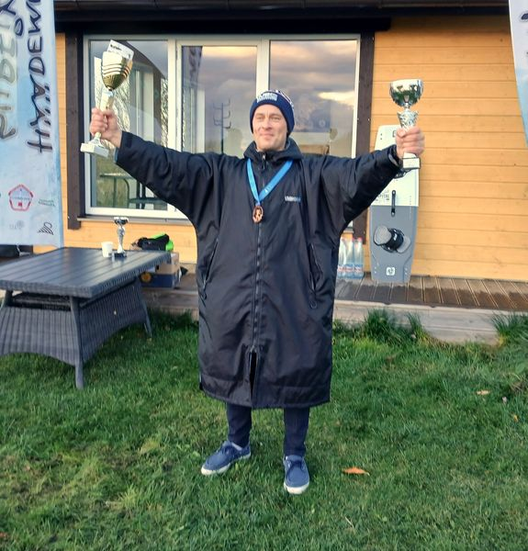

[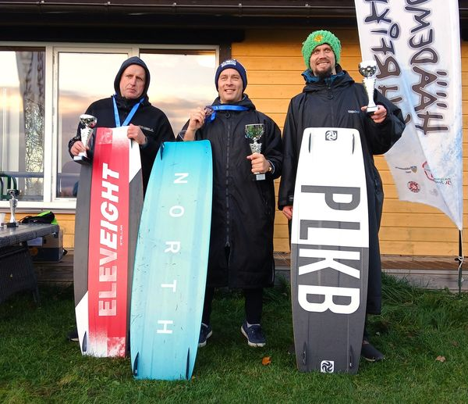](https://www.facebook.com/photo/?fbid=1173661060880829&set=pcb.1173672270879708&__cft__%5B0%5D=AZUtOZ5GuhO9Mz1WnOUEU7LJ8rvnG4brf835DHwqC8BhLmFS7b1Wcy2g7TBhZuXc_p3KDn0HIuppYJdbJRethgtvFYGCN05vfO6AcBvnK9zx06QDfMspxJNsMvRuU_P8vpIuZkcQ98ie9ohLOS573v8rl_fc3Up7_4_4cPKDF70OoA0n_oaAoAadc_u372OPx08&__tn__=*bH-R)

[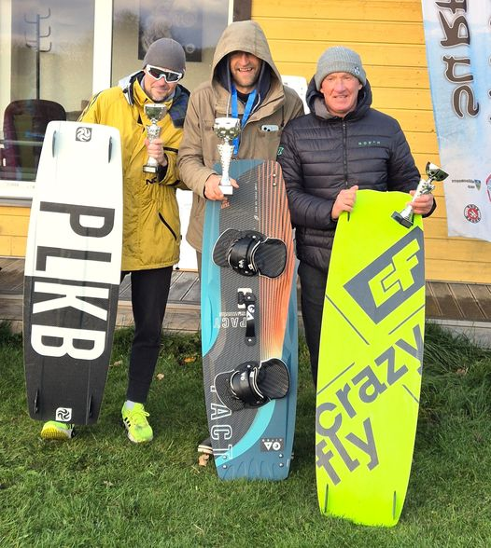](https://www.facebook.com/photo/?fbid=1173661304214138&set=pcb.1173672270879708&__cft__%5B0%5D=AZUtOZ5GuhO9Mz1WnOUEU7LJ8rvnG4brf835DHwqC8BhLmFS7b1Wcy2g7TBhZuXc_p3KDn0HIuppYJdbJRethgtvFYGCN05vfO6AcBvnK9zx06QDfMspxJNsMvRuU_P8vpIuZkcQ98ie9ohLOS573v8rl_fc3Up7_4_4cPKDF70OoA0n_oaAoAadc_u372OPx08&__tn__=*bH-R)

[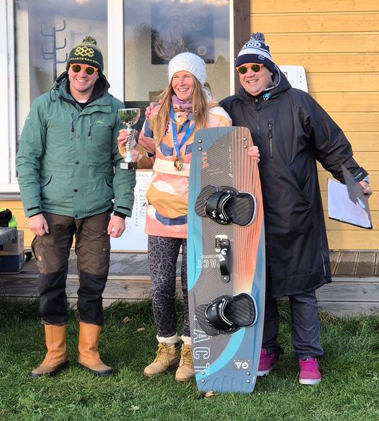](https://www.facebook.com/photo/?fbid=1173661460880789&set=pcb.1173672270879708&__cft__%5B0%5D=AZUtOZ5GuhO9Mz1WnOUEU7LJ8rvnG4brf835DHwqC8BhLmFS7b1Wcy2g7TBhZuXc_p3KDn0HIuppYJdbJRethgtvFYGCN05vfO6AcBvnK9zx06QDfMspxJNsMvRuU_P8vpIuZkcQ98ie9ohLOS573v8rl_fc3Up7_4_4cPKDF70OoA0n_oaAoAadc_u372OPx08&__tn__=*bH-R)

[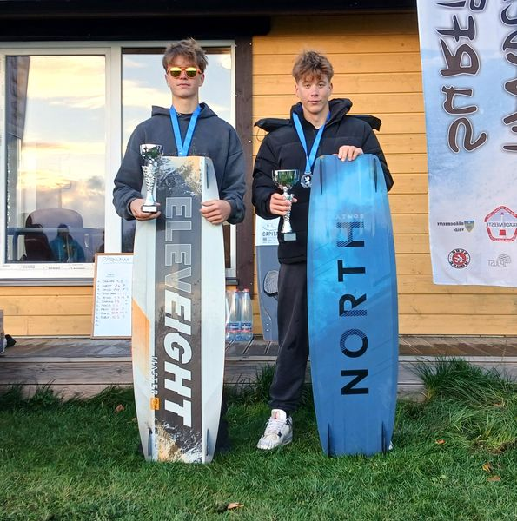](https://www.facebook.com/photo/?fbid=1173661647547437&set=pcb.1173672270879708&__cft__%5B0%5D=AZUtOZ5GuhO9Mz1WnOUEU7LJ8rvnG4brf835DHwqC8BhLmFS7b1Wcy2g7TBhZuXc_p3KDn0HIuppYJdbJRethgtvFYGCN05vfO6AcBvnK9zx06QDfMspxJNsMvRuU_P8vpIuZkcQ98ie9ohLOS573v8rl_fc3Up7_4_4cPKDF70OoA0n_oaAoAadc_u372OPx08&__tn__=*bH-R)

[+4](https://www.facebook.com/photo/?fbid=1173661760880759&set=pcb.1173672270879708&__cft__%5B0%5D=AZUtOZ5GuhO9Mz1WnOUEU7LJ8rvnG4brf835DHwqC8BhLmFS7b1Wcy2g7TBhZuXc_p3KDn0HIuppYJdbJRethgtvFYGCN05vfO6AcBvnK9zx06QDfMspxJNsMvRuU_P8vpIuZkcQ98ie9ohLOS573v8rl_fc3Up7_4_4cPKDF70OoA0n_oaAoAadc_u372OPx08&__tn__=*bH-R)